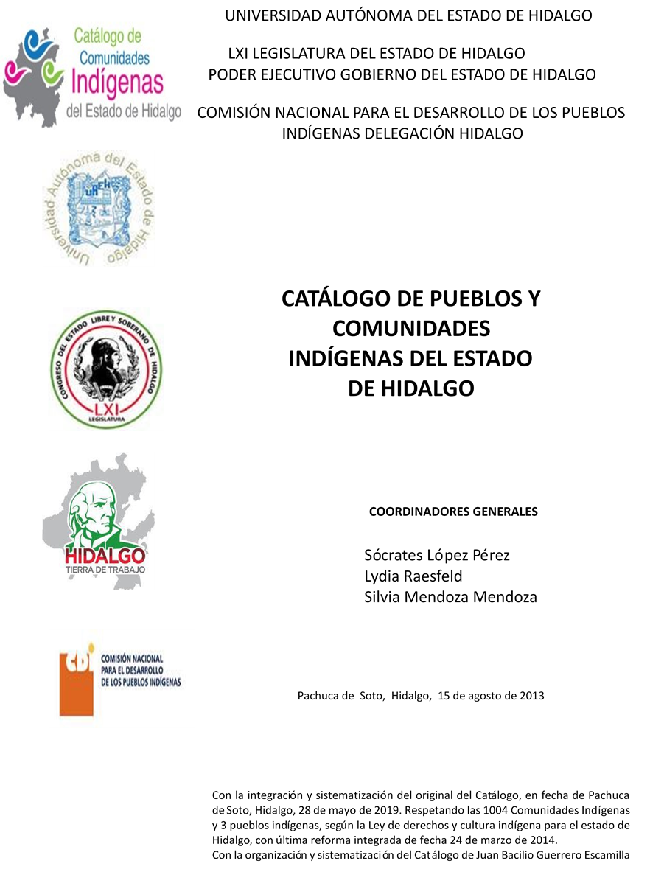

Megüí

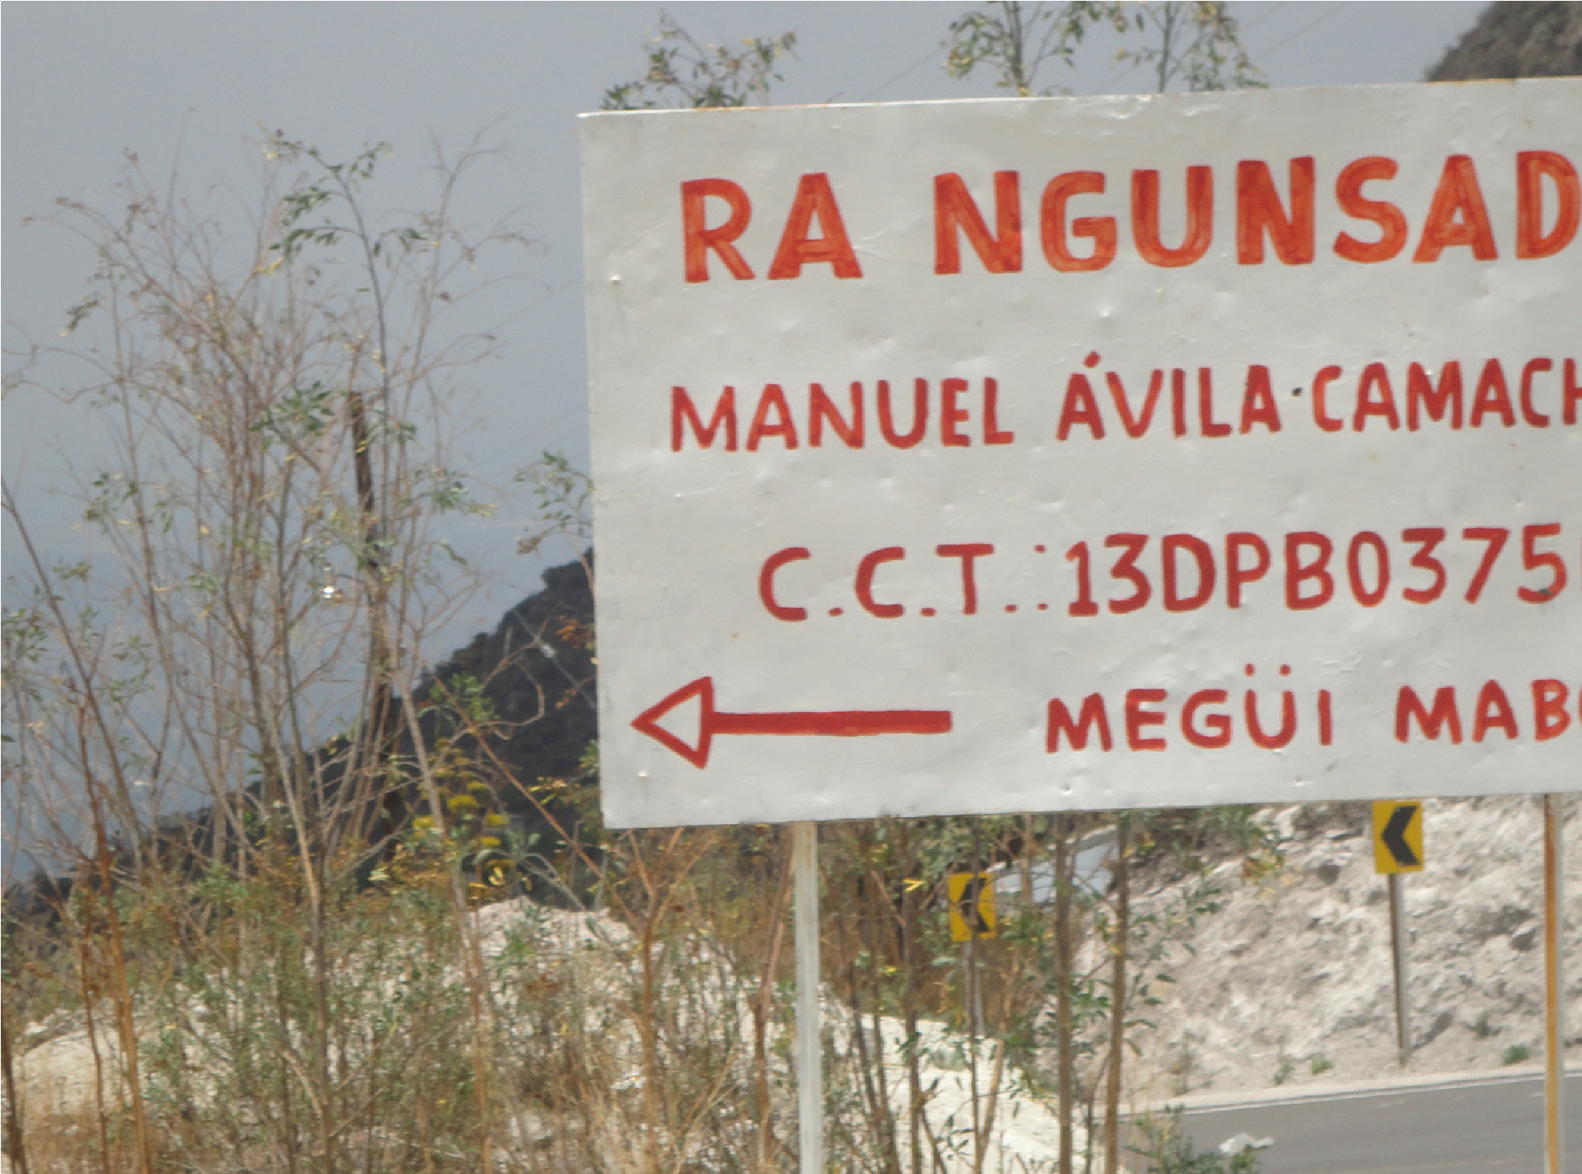
CCIEH: HGOZIM018

Megüí: 130840034

DICTAMEN

Después de analizar la información proveniente del instrumento de levantamiento de información aplicado (cédula) en las localidades seleccionadas (por haber cumplido los requisitos de contar con más de cien habitantes y que mantuvieran un índice superior a la media nacional de hablantes de lenguas indígenas) y de la ponderación de las variables que se consideraron en la metodología de este estudio, el equipo académico de este proyecto considera que la comunidad Megüí, del Municipio de Zimapán, con clave INEGI 130840034, reúne las estructuras sociales y culturales para ser considerada como INDÍGENA y ser incluida en el Catálogo de Comunidades Indígenas del Estado de Hidalgo con la clave HGOZIM018.

Megüí mantiene una marcada estructura organizativa, la cual se ve reflejada en la realización de Asambleas Comunitarias, donde se toman las decisiones más importantes para la vida comunitaria. La elección de autoridades locales se da por voto directo, de igual forma el nombramiento de los comités locales e institucionales.

De forma constante es por medio de la faena como se refuerza el trabajo comunitario, lo que da cuenta de la forma en cómo se construye la membrecía dentro del espacio comunitario y cómo a partir de distintos elementos como las sanciones y multas resuelven conflictos que dinamiza la vida jurídica local.

Esta comunidad cuenta con un 95 por ciento de hablantes de lengua indígena, lo que da cuenta del uso cotidiano de la lengua en distintos espacios. Esto es importante destacarlo, porque este elevado porcentaje nos habla de la transmisión generacional y de la capacidad de adaptación ante adversidades históricas, que han buscado que la población indígena deje de hablar su lengua materna.

Sobre las prácticas culturales, se observa que las Fiestas Patronales están perdiendo fuerza y su carácter unificador, debido a que una parte importante de la población ha migrado a los Estado Unidos, sin embargo aún se mantienen la Fiesta Patronal, la celebración de Semana Santa y Día de Muertos como elementos que permiten revitalizar su identidad comunitaria.

En referencia a las prácticas de la medicina tradicional en la comunidad, se fue perdiendo la tradición con el paso del tiempo. La mayor parte de la población acude a la clínica en la cabecera municipal de Zimapán.

Megüí , Zimapán

Resumen
Clave CCIEH | HGOZIM018
Clave INEGI: | 130840034

PRIORIDAD Y CATEGORÍA | MINIMO REQUERIDO | TOTAL OBTENIDO
1- Hablantes de lengua indígena * | 6.5% | 94.7%
2- Territorio | 30.0% | 100.0%
3- Autoridad tradicional | 10.0% | 50.0%
4- Asamblea comunitaria | 100.0% | 100.0%
5- Comités internos tradicional | 25.0% | 75.0%
6- Autoadscripción | 100.0% | 100.0%
7- Usos y Costumbres para resolver sus conflictos | 20.0% | 80.0%
8- Trabajo comunitario | 100.0% | 100.0%
9- Medicina Tradicional | 25.0% | 25.0%
10- Parteras tradicionales | 100.0% | 0.0%
11- Médicos tradicionales | 25.0% | 25.0%
12- Fiestas del pueblo: Patronal, santos, carnaval, agrícola o climática | 25.0% | 75.0%
13- Relación del ciclo económico con ceremonias | 100.0% | 0.0%
14- Lugares sagrados (cerros, cuevas, piedras…) | 25.0% | 50.0%
15- Música (tradicional, costumbre | 100.0% | 0.0%
16- Danza | 100.0% | 0.0%
17- Leyendas y creencias | 25.0% | 50.0%
18- Vestimenta tradicional | 100.0% | 0.0%
19- Artesanías | 25.0% | 25.0%
20- Origen | 10.0% | 85.0%
21- Reglamentos y/o acuerdos | 100.0% | 100.0%
22- Patrimonio comunitario | 25.0% | 50.0%

*% de PHLI Nacional (INEGI, 2010)
Elaboración: Universidad Autónoma del Estado de Hidalgo con datos del Catálogo de Comunidades Indígenas del Estado de Hidalgo, Agosto de 2013

Megüí , Zimapán

Clave CCIEH | HGOZIM018
Clave INEGI: | 130840034

PRIORIDAD Y CATEGORÍA | ELEMENTOS CULTURALES | PARCIAL OBTENIDO | TOTAL OBTENIDO
1- Hablantes de lengua indígena * | % HLI INEGI | 95% | 94.7%
2- Territorio | Asentamiento y pertenencia a región geocultural (30%) | 30% | 100.0%
 | Panteón-cementerio (15%) | 15%
 | Fuente de agua (10%) | 10%
 | Siembra o potrero (10%) | 10%
 | Lugar de culto (15%) | 15%
 | Delegación (10%) | 10%
 | Espacios comunes (10%) | 10%
3- Autoridad tradicional | Consejo (40%) | 0% | 50.0%
 | Mayordomo (30%) | 30%
 | Delegado (10%) + (10%) si lo denominan en lengua indígena, total (20%) | 10%
 | Auxiliares (10%) | 10%
4- Asamblea comunitaria | Si (100%) No (0%) | 100% | 100.0%
5- Comités internos tradicional | Comité A (25%) | 25% | 75.0%
 | Comité B (25%) | 25%
 | Comité C (25%) | 25%
 | Comité D (25%) | 0%
6- Autoadscripción | Si (100%) No (0%) | 100% | 100.0%
7- Usos y Costumbres para resolver sus conflictos | Resolución de faltas y delitos al interior (40%) | 40% | 80.0%
 | Autoridad comunitaria que resuelve (40%) | 40%
 | Espacio reclusión (20%) | 0%
8- Trabajo comunitario | Si (100%) No (0%) | 100% | 100.0%
9- Medicina Tradicional | Enfermedad cultural A (25%) | 25% | 25.0%
 | Enfermedad cultural B (25%) | 0%
 | Enfermedad cultural C (25%) | 0%
 | Enfermedad cultural D (25%) | 0%
10- Parteras tradicionales | Si (100%) No (0%) | 0% | 0.0%
11- Médicos tradicionales | Médico tradicional A (25%) | 25% | 25.0%
 | Médico tradicional B (25%) | 0%
 | Médico tradicional C (25%) | 0%
 | Médico tradicional D (25%) | 0%
12- Fiestas del pueblo: Patronal, santos, carnaval, agrícola o climática | Fiesta A (25%) | 25% | 75.0%
 | Fiesta B (25%) | 25%
 | Fiesta C (25%) | 25%
 | Fiesta D (25%) | 0%
13- Relación del ciclo económico con ceremonias | Si (100%) No (0%) | 0% | 0.0%
14- Lugares sagrados (cerros, cuevas, piedras…) | Lugar sagrado A (25%) | 25% | 50.0%
 | Lugar sagrado B (25%) | 25%
 | Lugar sagrado C (25%) | 0%
 | Lugar sagrado D (25%) | 0%
15- Música (tradicional, costumbre | Si (100%) No (0%) | 0% | 0.0%
16- Danza | Si (100%) No (0%) | 0% | 0.0%
17- Leyendas y creencias | Leyenda o creencia A (25%) | 25% | 50.0%
 | Leyenda o creencia A (25%) | 25%
 | Leyenda o creencia A (25%) | 0%
 | Leyenda o creencia A (25%) | 0%
18- Vestimenta tradicional | Si (100%) No (0%) | 0% | 0.0%
19- Artesanías | Artesanía A (25%) | 25% | 25.0%
 | Artesanía B (25%) | 0%
 | Artesanía C (25%) | 0%
 | Artesanía D (25%) | 0%
20- Origen | Por cada año (0.5%) máximo 50% | 50% | 85.0%
 | Mito fundacional (25%) | 25%
 | Hecho colectivo A (5%) | 5%
 | Hecho colectivo B (5%) | 5%
 | Hecho colectivo C (5%) | 0%
 | Hecho colectivo D (5%) | 0%
 | Hecho colectivo E (5%) | 0%
21- Reglamentos y/o acuerdos | Si (100%) No (0%) | 100% | 100.0%
22- Patrimonio comunitario | Patrimonio A (25%) | 25% | 50.0%
 | Patrimonio B (25%) | 25%
 | Patrimonio C (25%) | 0%
 | Patrimonio D (25%) | 0%
*% de PHLI Nacional (INEGI, 2010)

Megüí , Zimapán

Clave CCIEH | HGOZIM018
Clave INEGI: | 130840034

%
0
10
%
20
%
30
%
40
%
50
%
60
%
%
70
80
%
90
%
%
100
1- Hablantes de lengua indígena *
2- Territorio
3- Autoridad tradicional
4- Asamblea comunitaria
5- Comités internos tradicional
6- Autoadscripción
7- Usos y Costumbres para resolver sus conflictos
8- Trabajo comunitario
9- Medicina Tradicional
10-
Parteras tradicionales
Médicos tradicionales
11-
12-
Fiestas del pueblo: Patronal, santos, carnaval,
agrícola o climática
13-
Relación del ciclo económico con ceremonias
14-
Lugares sagrados (cerros, cuevas, piedras…)
Música (tradicional, costumbre
15-
16-
Danza
17-
Leyendas y creencias
Vestimenta tradicional
18-
19-
Artesanías
20-
Origen
21-
Reglamentos y/o acuerdos
22-
Patrimonio comunitario

OBTENIDO REQUERIDO

*% de PHLI Nacional (INEGI, 2010)
Elaboración: Universidad Autónoma del Estado de Hidalgo con datos del Catálogo de Comunidades Indígenas del Estado de Hidalgo
Agosto de 2013

